Игра - эксперимент
для детей средней группы на тему:
«Пейте куклы вкусный сок»

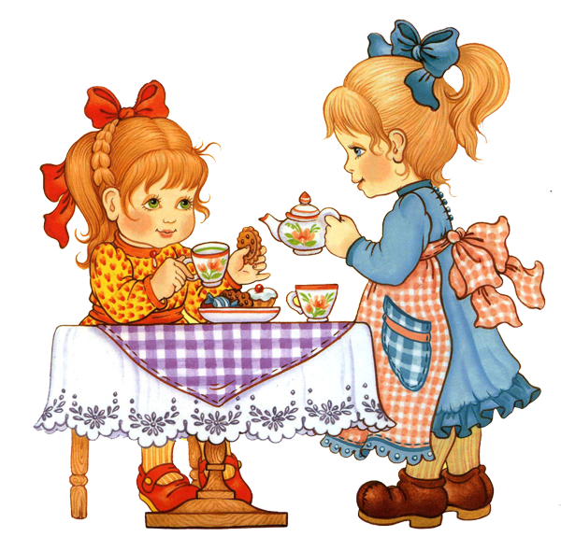

Махмутова
Екатерина Александровна
воспитатель
МБДОУ№3 «Огонек»
пгт Камские Поляны
Нижнекамского района
Республики Татарстан
2014 год.

Цель:Выявить свойства воды и красок.
Способность красок растворяться в воде и изменять ее цвет.
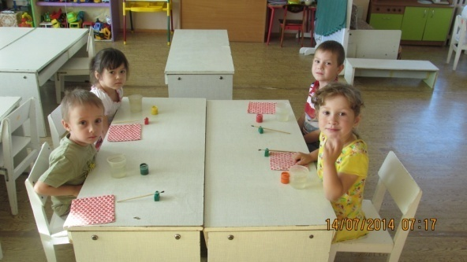

Дорогие ребятки, наши куклы просят сок

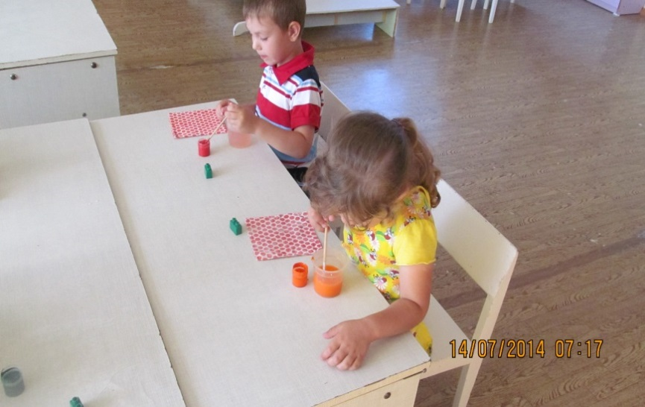

А сейчас ребятки быстро мы готовим с вами сок

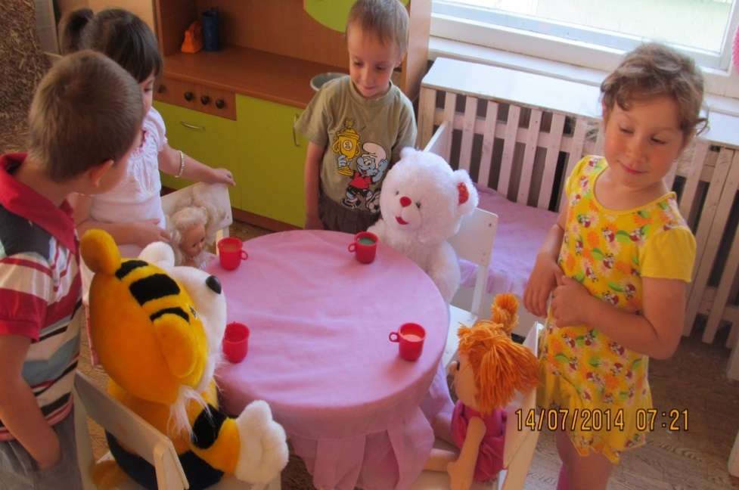

Угощаем наших любимых кукол

